**CBI COLOMBIANA S.A**

**CERTIFICA QUE**

El señor (a) **MORALES ORDOÑEZ EDINSON MANUEL** con cédula de ciudadanía # 1050960717, fue empleado de **CBI COLOMBIANA S.A**, **DESDE EL TREINTA Y UNO (31) DE ENERO DEL 2012** hasta el **VEINTISEIS (26) DE AGOSTO 2013,** a través de un contrato a termino indefinido bajo la modalidad de salario ordinario.

El último cargo desempeñado por el señor (a) **MORALES ORDOÑEZ EDINSON MANUEL** fue el de mecánico A en la disciplina de mecánica con una remuneración mensual de:

**Salario básico : $ 2.533.410 ⁰⁰**

**Bonificación de asistencia: $1.140.034 ⁰⁰**

Expendido en cartagena de indias D.T y C. , Veintiséis (26) de agosto del 2013.

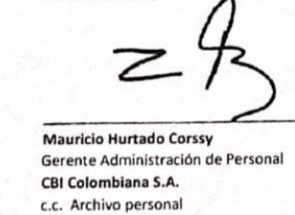ATENTAMENTE.

**CBI COLOMBIANA S.A**

**KILÓMETRO 2 PUERTA 1, VIA ABOCOL-PUERTO BADEL**

**ZONA INDUSTRIAL DE MAMONA**

**CARTAGENA DE INDIAS D.T Y C. COL**